Popis cviku | UVOLŇOVACÍ A ROVNOVÁŽNÉ CVIKY | Účel cviku
- stoj spatný  - unožit levou / pravou  - protřepat  - stoj spatný | 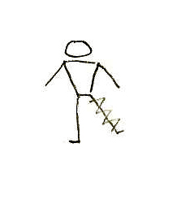 | - uvolnění dolních končetin
- stoj mírně rozkročný  - připažit  - třepáním uvolnit horní končetiny | 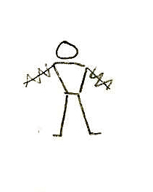 | - uvolnění horních končetin
- stoj na pravé /levé  - unožit levou / pravou  - kroužení levou vzad  - paře v upažení | 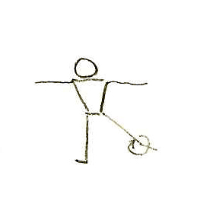 | - procvičování rovnováhy
- vzpor klečmo u lavičky čelně – ruce se opírají o lavičku  Pohyby pánví vpřed / vzad | 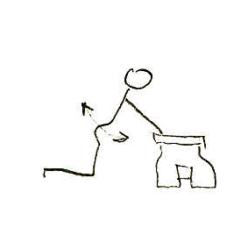 | - protažení oblasti bederní páteře
- vzpor klečmo  - prohnout x vyhnout páteř | 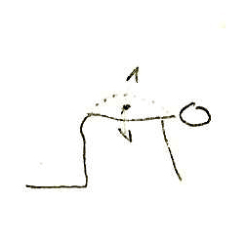 | - protažení hrudí páteře
- sed skrčmo – uchopit nohy za kotníky  - přednožit – výdrž 5s  - sed skrčmo | 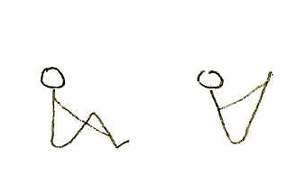 | - rovnovážný cvik  - protažení dolních končetin

